Tecnicatura en programación
Alumno:Michael benjamin Suarez
Cohorte: 2026
Semestre: 1er. Semestre
Prof: Natalia Lucero

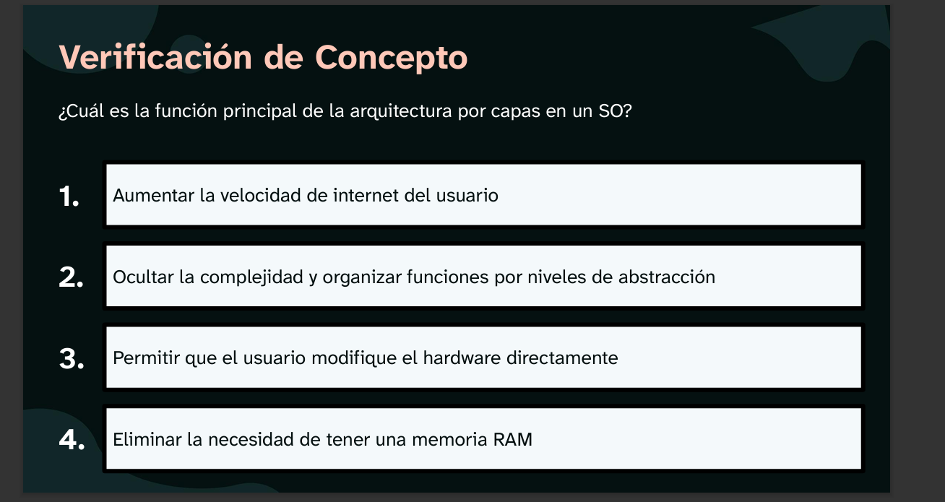
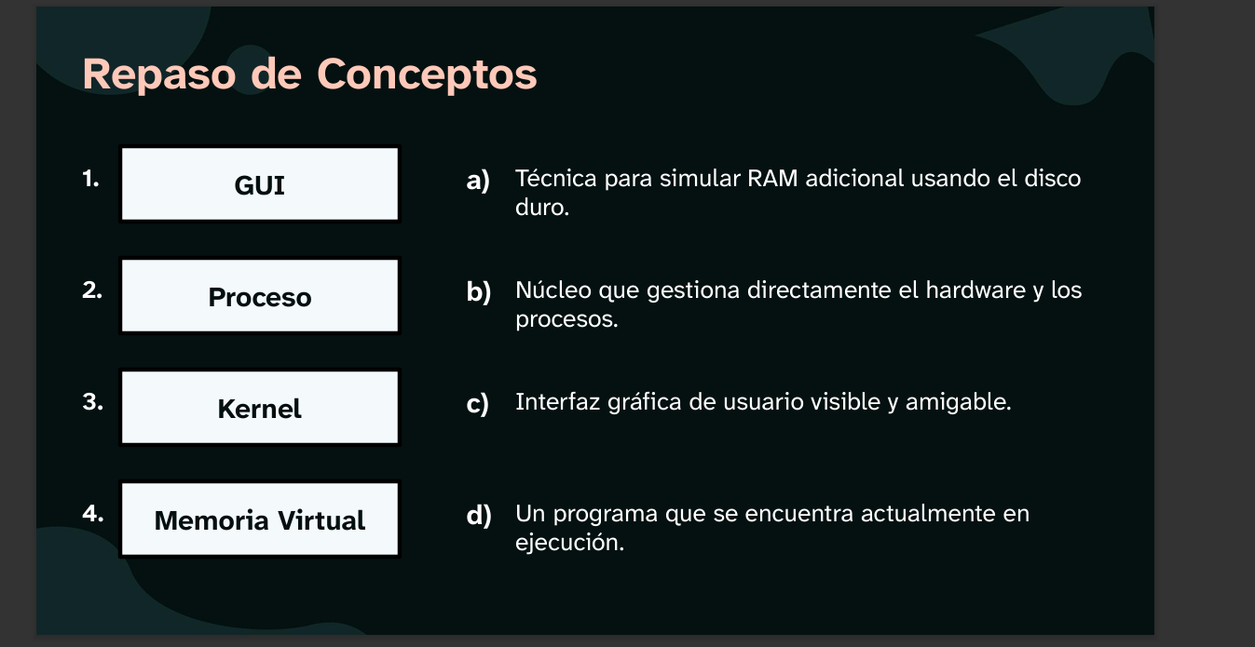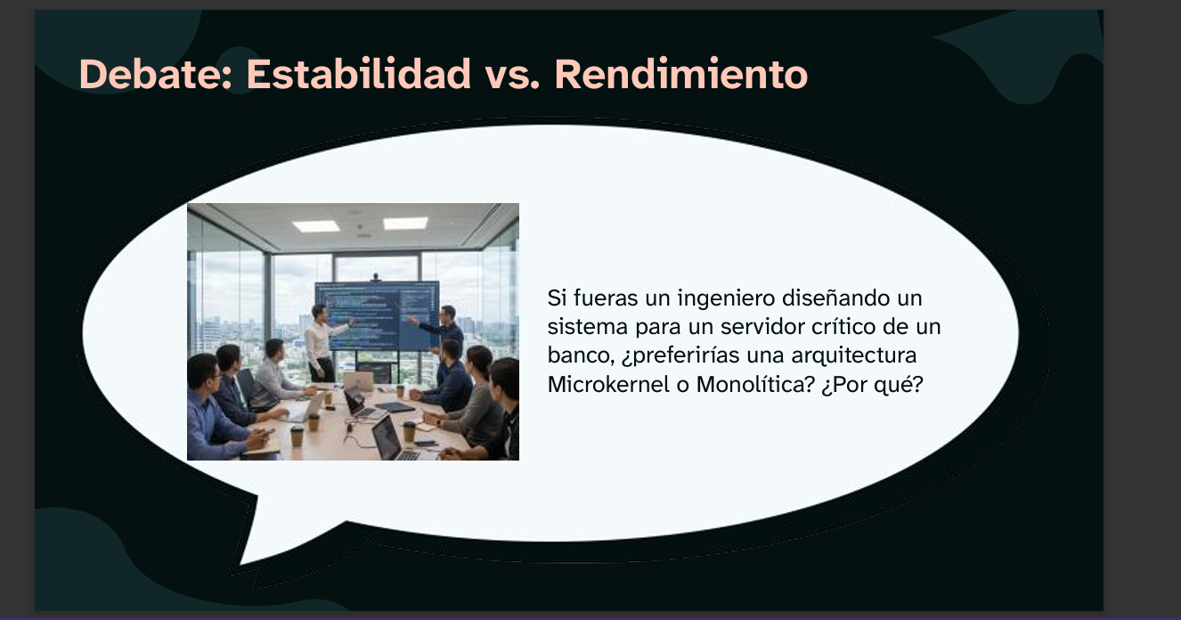
5 – Modelos de Trabajo
Pregunta implícita: ¿Cuál es el modelo más robusto y flexible?
El Modelo Distribuido (Git), porque cada desarrollador tiene una copia completa del repositorio, lo que permite trabajar sin conexión y garantiza mayor seguridad frente a fallos.
10 – Repaso de Comandos
Pregunta: ¿Qué comando usarías si quieres ver el historial de todos los cambios guardados anteriormente?
git log, ya que muestra el historial completo de commits realizados en el proyecto.
13 – Cigando al Mundo: Push y Pull
Actividad/Pregunta: ¿Qué comandos se usan para sincronizar con un servidor remoto como GitHub?
- git push → Envía tus commits locales al servidor remoto.
- git pull → Descarga los cambios nuevos del servidor remoto hacia tu computadora.

ACTIVIDAD 2

Actividad nº2:

1) Agregar archivos a la carpetas creadas en Git, de java y python.

•Tarea: crear nuestro primer commit con los archivos agregados a nuestra área de preparación.
•Primer comentario que deben escribir en el editor Vim o el que tengan por defecto.
•«mi primer comentario en git»

2) Responder EN GRUPO preguntas y actividades del PDF 2. Enviar respuestas junto con las actividades del PDF1

